元旦小长假过去了，我们迎来了全新的一年。在假期中许多用户都把自己的电脑组装好或者买了笔记本，而在信息移动量巨大的今天，你的移动设备传输速度够强吗？容量够大吗？接口是最新的USB3.0吗？这些移动硬盘的重要因素你的又具备几个呢？如果对你现在用的不满意或者还没有配备的用户，那就一起来看看新的一年里，你的移动硬盘应该是哪一款吧!

**希捷新睿翼移动硬盘**

　　移动硬盘已经成了绝大多数影音爱好者，上班族等消费者的最佳选择。并且随着移动硬盘容量的增加，选择USB3.0的用户也越来越多。所以一直以高性价比著称的希捷新睿翼移动硬盘成为市场的销量冠军。原厂品质搭配USB3.0接口，如今500GB容量卖场报价仅360元，行货正品，感兴趣的朋友赶快出手吧!

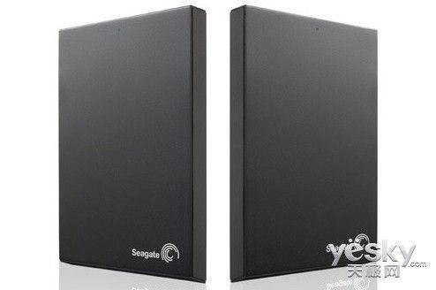

希捷新睿翼500GB移动硬盘

　　与老版本睿翼系列移动硬盘相比，都采用USB3.0高速传输，数据传送省时25%，传输一部高清影片仅需2分钟，无需苦苦等待。USB3.0接口已经成为消费者的首要选购方向。目前希捷移动硬盘也全部升级到USB3.0，提速减价，对消费者来说绝对是个好消息。

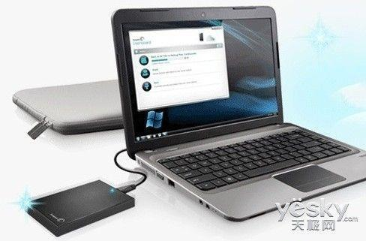

希捷新睿翼移动硬盘

**编辑点评**：希捷新睿翼USB3.0移动硬盘采用USB3.0高速传输接口，提高了使用效率。同时，造型上的变化，给消费者带来全新的体验。

　　【产品型号】希捷 Expansion 新睿翼 2.5英寸移动硬盘

　　【参考价格】 1TB/495元;500GB/360元

　　第2页西数My Passport USB3.0移动硬盘

**西数My Passport USB3.0移动硬盘**

　　移动存储领域各厂商也推出了不少新产品，这些新品在外观和容量上有了一定的改变。今日给大家推荐西数My PassportUSB3.0 1TB 超便携移动硬盘。USB3.0超快接口搭配原厂品质，这款产品1TB容量卖场低价，只需595元，比网购更便宜，一起来看看吧。

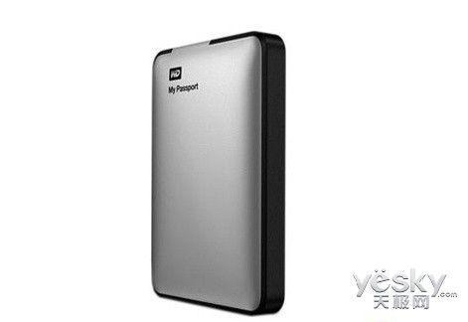

西数My Passport USB3.0移动硬盘

　　这款产品外壳超级小巧，是任何拥有大量视频、照片、音文和文件要保护和随身携带的人士的理想伴侣。最重要的一点是这款产品配备了数据备份以及加密功能。

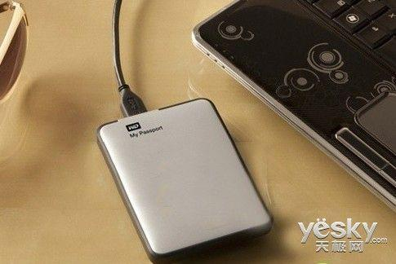

西数My Passport USB3.0移动硬盘

　　另外，西数My Passport USB3.0移动硬盘还有WD Security 实用程序可以为硬盘提供密码保护和硬件加密，防止他人非法使用或访问您的文件。使用 WD Drive Utilities 注册您的硬盘、设置硬盘安全性、运行诊断程序等等。

　　【产品型号】西数My Passport USB3.0 WDBBEP0010BSL-PESN移动硬盘

　　【参考价格】 595元

　　**东芝basic系列USB3.0移动硬盘**

　　移动硬盘给大家带来了很大的方便，特别是移动信息量大的用户对它的需求可以说是必备品。今日笔者给大家推荐东芝小黑USB3.0移动硬盘，特殊圆滑弯角设计，口袋大小设计，方便轻松携带，USB3.0高速接口。如今500GB容量卖场报价389元，有想要购买的用户可以和商家联系。

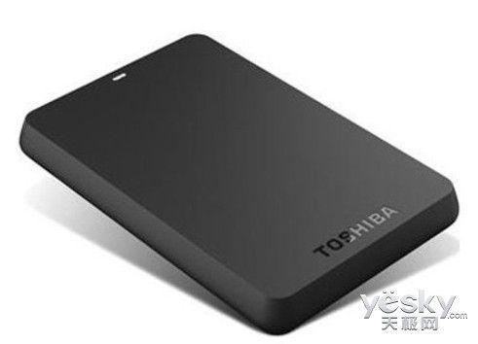

东芝basic系列USB3.0移动硬盘

　　东芝USB3.0黑甲虫移动硬盘，让用户享有高速存储的乐趣，向下兼容USB2.0，不仅在新型USB3.0接口电脑上轻松遨游，对于USB2.0电脑未升级用户也能使用，大大提升数据储存的便捷性，彻底发挥产品性能，无需额外安装软件，无需额外的电源供应，只需USB线连接电脑，就可实现快速存储资料。

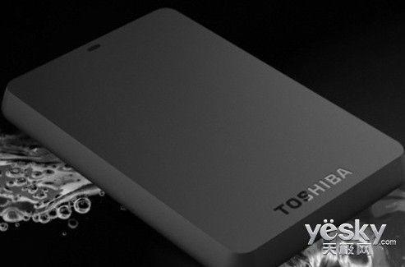

东芝小黑USB3.0移动硬盘

　　东芝basic系列USB3.0移动硬盘是针对消费者日常使用需求而开发的，无需安装任何软件，即插即用，使用非常方便，该产品提供三年质保。这款产品采用USB3.0接口进行数据传输，绝对是工作学习的好帮手。另外，东芝所有产品为5码防伪，分别是SN码、PN码、EAN码、UPC码及销售地编码组成。查验产品真伪仅可凭SN码查询。因为官网同时在线查询条码人数众多，导致官网数据迟缓也会出现查询错误提示，建议消费者换个时间段再登录查询。

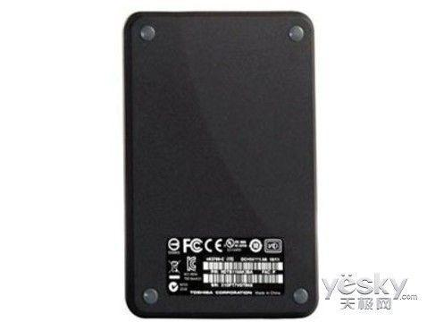

东芝basic系列USB3.0移动硬盘

**编辑点评**：东芝basic系列USB3.O移动硬盘拥有黑色磨砂表面抗磨损,特殊圆滑弯角设计，口袋大小设计，方便轻松携带。USB3.0高速接口，即插即用设计，时尚流线外型。多种防伪措施，确保正品。

　　【产品型号】东芝小黑USB3.0 500GB移动硬盘

　　【参考价格】 389元

**联想 超薄型Ⅲ代 F310S**

　　联想F310s超薄III代 1TB移动硬盘，时尚橙色条装饰设计，采用领先的阳极氧化铝配以蜡抛光工艺。USB3.0接口高速传输，1TB容量如今只需699元，可以考虑。联想超薄型Ⅲ代F310s移动硬盘给用户的第一感觉就是时尚，橙色线条装饰使得产品与众不同。USB3.0高速传输接口，提高存储效率。

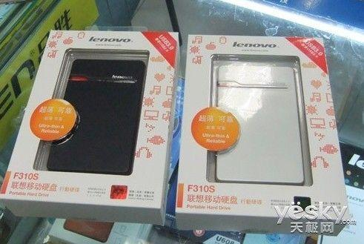

联想F310s移动硬盘包装

　　从外观上看，联想超薄型Ⅲ代F310S移动硬盘一改以前纯白色样貌，采用了橙色装饰条，而主体颜色没有变，依然为白色。外壳方面，采用领先的阳极氧化铝配以腊抛光工艺，突显时尚，运行时有闪烁LED功能。

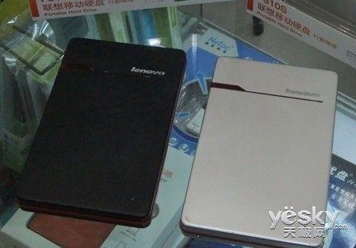

联想F310s移动硬盘

**编辑点评**：联想超薄型Ⅲ代F310s移动硬盘给用户的第一感觉就是时尚，橙色线条装饰使得产品与众不同。同时，内部采用高速SATA硬盘，与PATA硬盘相比，数据传输速度更快，更稳定。另外，新一代高效纠错校验芯片，有效保证了数据读取更加安全。

　　【产品型号】联想 超薄型Ⅲ代 F310S(1TB)

　　【参考价格】 699元